# Variablen und Verzweigungen – Eine Auflistung

|  |  |  |
| --- | --- | --- |
| Variablen | | Verzweigungen |
| Primitive | Komplexe |  |
| boolean | Boolean | If |
| char | Character | While |
| byte | Byte | For |
| short | Short | Switch |
| int | Integer | Do-while |
| long | Long |  |
| float | Float |  |
| double | Double |  |
| - | String |  |

Abb. 1: Liste aller Variablen und Verzweigungen

# Variablen

boolean: Datentyp zur Wahrheitsbestimmung (Wertebereich [True;False])

char: Zeichenkette die in Charakter aufgeteilt (Wertebereich: 16-Bit-Unicode)

byte: Eine ganze Zahl die Maximal 7(+1) Bit groß sein kann

short: Eine ganze Zahl die Maximal 15(+1) Bit groß sein kann

int: Eine ganze Zahl die Maximal 31(+1) Bit groß sein kann

long: Eine ganze Zahl die Maximal 63(+1) Bit groß sein kann

float: Eine Fließkommazahl die Maximal 32 Bit mit IEEE 754 Schreibweise speichern

double: Eine Fließkommazahl die Maximal 64 Bit mit IEEE 754 Schreibweise speichern kann

# Verzweigungen

If: Eine einfache bedingte Abfrage die bei Wahrheit den geklammerten Code ausführt. Kann erweitert werden um einen „else“ Block der bei nicht-erfüllung ausgeführt wird.

While: Die while-Schleife führt wiederholt Anweisungen nach Prüfung einer boolschen Bedingung aus.

For: Die for-Schleife führt unter Verwendung einer Zählvariable wiederholt Anweisungen nach Prüfung einer Abbruchbedingung aus.

Switch: Bei einer Switch-Anweisung können ähnlich zu if mehrere boolsche Bedingungen abgefragt werden.

Do-while: Wie eine while-Schleife nur wird der Anweisungsblock midestens einmal ausgeführt bevor eine boolsche Anweisung geprüft werde.

# Beispiele

Wahre If-Anweisung:

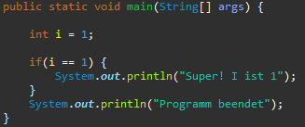 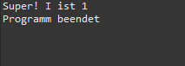

Falsche if-Anweisung:

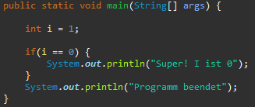 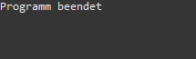

wahre if-else-Anweisung:

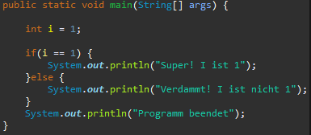

falsche if-else-Schleife:

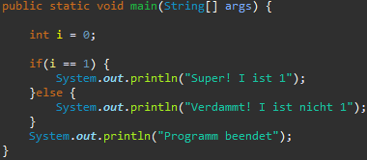

Wahre while-Schleife:

Vorsicht endlos!

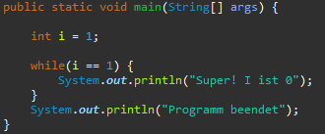 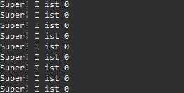

falsche while-schleife:

